OŚRODEK ROZWOJU OSOBISTEGO I DUCHOWEGO „TU I TERAZ”
W NOWYM KAWKOWIE oraz STOWARZYSZENIE „U ŹRODŁA”
www.tuiteraz.eu www.u-zrodla.pl

zapraszają 6-9 czerwca 2014 na

WARSZTAT DLA KOBIET
„INICJACJA W KOBIECOŚĆ”
PROWADZI: ANASUYA KOOPMANS
Po raz drugi w Polsce!
Warsztat polecany przez Toma de Winter!

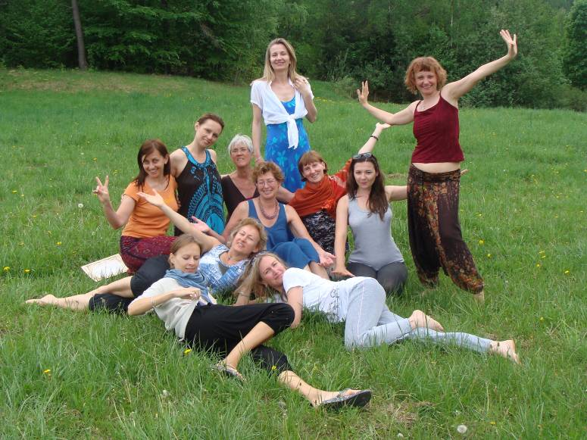
Tematem przewodnim tego warsztatu jest przemiana dziewczynki w Kobietę. Pomożemy Tobie zrozumieć różne etapy, przez które przechodzi kobieta w ciągu całego życia. Przyjrzymy się temu jak sobie z nimi poradziłaś i jak radzisz sobie obecnie. Skontaktujesz się ze swoimi kobiecymi uczuciami, pasjami, myślami oraz zapomnianymi prawdami. Przypomnisz sobie siebie samą w pełni swojego bogactwa i mądrości.
Zwrócimy uwagę na energię męską i na to, jaki wywiera wpływ na Ciebie. Kobieta może korzystać w życiu z pełnego potencjału energii żeńskiej i męskiej, łącząc swoją ziemską zmysłowość z mocą i pięknem. To właśnie harmonia pomiędzy częścią kobiecą i męską w Tobie decyduje o tym, jakie są Twoje relacje z samą sobą, z innymi kobietami oraz z mężczyznami.
Korzyści z warsztatu:
- odnajdziesz swoje prawdziwe miejsce w rodzinie, pracy, społeczeństwie,
- będziesz miała zaufanie do samej siebie,
- otworzysz się na inne kobiety,
- nauczysz się z nimi współdziałać,
- nawiążesz przyjaźnie o nowej jakości,
- stając się prawdziwą/autentyczną kobietą zaczniesz przyciągać do siebie prawdziwych mężczyzn,
- zrozumiesz, co to znaczy naprawdę kochać mężczyznę.
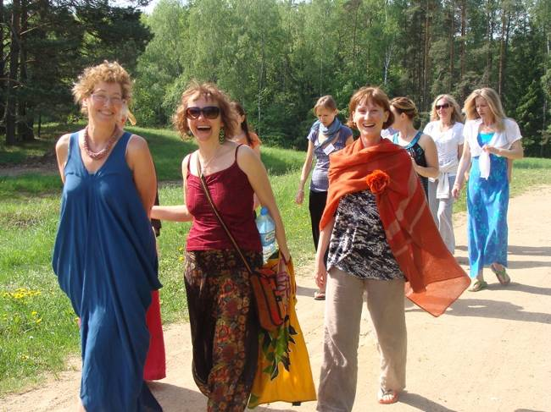
Warsztat dla Kobiet przypomni Tobie, abyś zadbała o siebie, postawiła jasne granice. Spotkasz się ze sobą i z innymi Kobietami pełna dumy z pełni Waszego piękna. Będziesz w kontakcie z kobiecą duchowością, która jest pełnym inspiracji źródłem radości i życia.
Warsztat dla Kobiet zapewni Tobie również narzędzia, dzięki którym będziesz mogła wprowadzić tę nowo nabytą wiedzę do Twojego codziennego życia, związków, rodziny oraz pracy. Częścią warsztatu jest ceremonia Szałasu Potu - starożytny rytuał oczyszczenia, uzdrowienia i połączenia.
Warsztat dla Kobiet jest zaproszeniem do ponownego odkrycia naszej kobiecej prawdy. Staniemy się bardziej świadome i weźmiemy większą odpowiedzialność za naszą spuściznę, za możliwości i rezultaty naszej własnej mocy i naszej podatności na zranienia jako kobiety. Poruszymy naszą fizyczną i emocjonalną istotę. Wejdziemy w ciszę, aby posłuchać naszej wewnętrznej mądrości. Będziemy się dzielić, spotykać, tańczyć i śmiać. Mam nadzieję, że wrócimy do domu jako siostry.
Prowadząca:

Anasuya Koopmans to trenerka warsztatów dla Kobiet polecana przez Toma de Winter, z którym współpracuje od wielu lat. Rozwijała się poprzez studia i treningi rozwoju osobistego. Posiada kwalifikacje z zakresu psychologii humanistycznej i jungowskiej, analizy snów, filozofii i studiów humanistycznych. Anasuya opracowała zintegrowaną wizję, w której 3 wymiary ludzkiej egzystencji uzupełniają się wzajemnie: transpersonalna - duchowa – rzeczywistość z kultur dalekiego wschodu wraz z rzeczywistością jednostkową i międzyludzką - albo bardziej ziemskimi stronami ludzkiej egzystencji - na których europejska i amerykańska kultura opierają się w dużo większym stopniu. W swojej firmie: Power of Presence (Potęga Obecności) Anasuya łączy tę wiedzę ze swoim doświadczeniem. Jej treningi i procesy coachingowe wyróżnia poczucie humoru, inspiracja i czystość. Prowadzi treningi oraz indywidualne procesy coachingowe z zakresu rozwoju intuicji i kreatywności oraz rozwiązywania problemów w wielu krajach. Poza tym opracowała efektywne treningi i warsztaty w obszarze komunikacji i współpracy, wyspecjalizowała się także w pracy z kobiecym i męskim aspektem naszego istnienia. Pracowała w wielu zespołach zarządzających oraz założyła firmę, która wciela jej idee w życie tworząc praktyczne treningi dla osób indywidualnych, grup otwartych i firm.
Jej osobistą misją jest wspieranie ludzkości w przejściu na następny, wyższy poziom świadomości poprzez odkrywanie potęgi obecności nas wszystkich i każdego z osobna. „Życie w teraźniejszości jest jedynym sposobem i miejscem, w którym ujawnia się nasza osobista zdolność do miłości”. Obecność Anasuy bardziej przypomina obecność obecność coacha lub przewodnika niż nauczyciela.
. 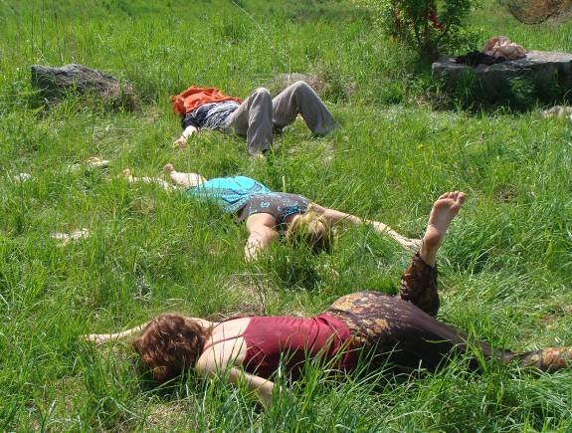

DATA: 6-9.VI.2014
POCZATEK: 6 czerwca (piątek) godz. 18
ZAKOŃCZENIE: 9 czerwca (poniedziałek) godz. 15
MIEJSCE: Ośrodek Rozwoju Osobistego i Duchowego „TU I TERAZ” w
Nowym Kawkowie pod Olsztynem www.tuiteraz.eu
CENA: 1200 zł + koszty pobytu i wyżywienia w Osrodku
ZAPISY: kawkowo@tuiteraz.eu
biuro: 0662759576 Jacek Towalski 0602219382,
Maja Wołosiewicz - Towalska 06060994366

Rezerwacją miejsca na warsztacie:
jest wpłata bezzwrotnej zaliczki 400 zł na konto organizatorki Agnieszki Jurko w ciągu 14 dni od daty zgłoszenia.
Rezerwacją miejsca noclegowego w Ośrodku:
jest wpłata zaliczki do 10 maja w wysokości 140 zł na konto Ośrodka Tu i Teraz z opisem „zaliczka za pobyt 6-9.VI.2014”. tydzien przed zajęciami zaliczki nie zwracamy!
BANK PKO BP
92 1020 3541 0000 5502 0206 3410
Warsztat będzie tłumaczony z języka angielskiego!
UWAGA: W tym samym czasie i w tym samym ośrodku odbędzie się kolejna edycja warsztatu męskiego prowadzonego przez Toma de Winter. Zapisy: kawkowo@tuiteraz.eu
RELACJA AGNIESZKI JURKO PO WARSZTACIE ANASUJI KOOPMANS „INICJACJA W KOBIECOŚĆ” W 2013 (www.agnieszkajurko.pl):
Im bliżej zbliżała się data rozpoczęcia warsztatu tym bardziej narastał we mnie wewnętrzny niepokój. Wydawał się całkowicie nieuzasadniony, ale ja już wiedziałam, że doświadczę czegoś ważnego, ponieważ w taki właśnie sposób moje ciało stawiało opór przed nadchodzącą zmianą.
Pierwszego poranka łączyliśmy się z przyrodą i otwieraliśmy się na płynący od niej przekaz . To był po prostu spacer w absolutnej uważności, tu i teraz, sama ze sobą, bez miastowego zgiełku i codziennej krzątaniny. W pewnym momencie, otoczona promieniami majowego słońca, schyliłam się aby poprawić but a koło moich stóp zauważyłam dwie sosnowe szyszki, od których nie mogłam oderwać wzroku. Bez zastanowienia zabrałam je ze sobą. Nie rozumiałam ich znaczenia, ale jeszcze tego samego dnia podczas medytacji wszystko stało się jasne. Zobaczyłam siebie z rozłożonymi szeroko rękami i z szyszką na każdej dłoni. Symbolizowały równowagę a moje ciało wraz z szyszkami emanowało ciepłą, jasną energią.
Kolejne ćwiczenie, już na sali warsztatowej, polegało na uświadomieniu sobie lekcji życiowych w różnych etapach życia:
1) nowo narodzone dziecko, bliski harmonijny kontakt z mamą i tatą. Szyszki w moich dłoniach równomiernie się świecą. A wyciągnięte szeroko ręce prostopadle do ciała tworzą jakby wizerunek wagi.
2) mała dziewczynka, podział świata na zewnętrzny i zewnętrzny. Szyszki dłoniach zaczęły tracić kolory, początek braku równowagi.
3) dojrzewająca nastolatka, opór, wycofanie się, kim jestem? Szyszki nadal tracą kolor.
4) młoda kobieta, poszukiwanie własnej drogi, jaka jestem? Szyszki są już wyblakłe i bez energii.
5) dorosła kobieta, znalezienie swojego miejsca, akceptacja cienia. To takie przyjemne trzymać w obydwóch dłoniach ciepłe, emanujące energią szyszki. Odebrałam to symbolicznie jako równowagę.
W ciągu czterech intensywnych dni zajęć doświadczyłam wiele wglądów oraz zrozumienia i akceptacji zachowań moich rodziców, którzy nie zawsze potrafili, a może po prostu nie umieli, zaakceptować mojego dorastania i wejście w stan dojrzewania/dorosłości. Poznałam też metodę pracy z ciałem (miednicą), w celu wzmocnienia energii kobiecej i jej przepływu w harmonii z Naturą. Odkryłam także swój archetyp, który nazwałam "Prawem do życia".
To był też czas głębokiego kontaktu z Matką Ziemią, która wspierała mnie podczas vision quest (szamańska metoda podążania za wizją) i która przyjmowała ode mnie moje wyznania, troski oraz prośby.
Agnieszka Jurko

